**LABORATORIO 7 - GESTIÓN DE SERVICIOS TICS**

**Estudiante:** JEFFERSON JAVIER VILLEGAS ALVARADO  
**Código:** 20203266  
**Curso:** Gestión de Servicios TICs  
**Sección:** H791  
**Tema:** Documentación y pruebas de API REST con Spring Boot

**ENDPOINT 1: Registrar estudiante**

**Método:** POST  
**Ruta:** /estudiantes  
**Descripción:** Registra un nuevo estudiante en la base de datos.

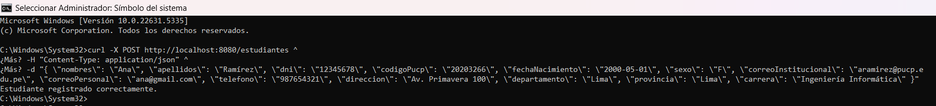

**ENDPOINT 2: Listar todos los estudiantes**

**Método:** GET  
**Ruta:** /estudiantes

**Descripción:** Devuelve todos los estudiantes registrados (incluye campos como estado, id, carrera, etc.)

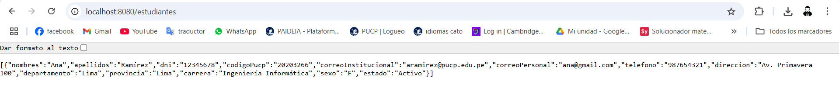

**ENDPOINT 3: Buscar estudiante por ID**

**Método:** GET  
**Ruta:** /estudiantes/id/{id}

**Descripción:** Devuelve los datos de un estudiante por su ID

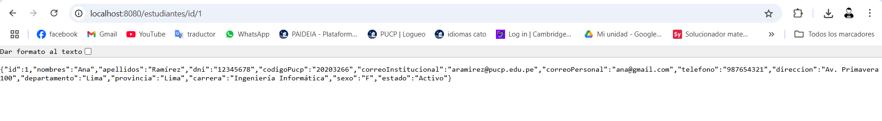

**ENDPOINT 4: Eliminar lógicamente estudiante**

**Método:** DELETE  
**Ruta:** /estudiantes/{id}

**Descripción:** Cambia el estado del estudiante a "Inactivo"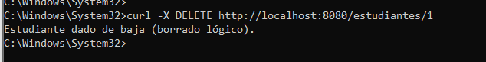

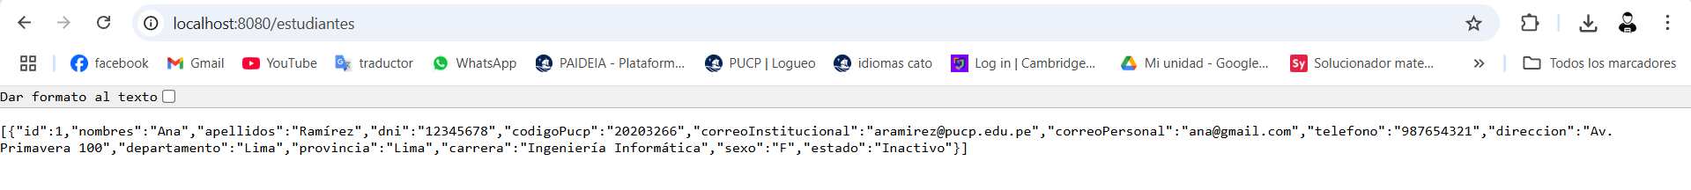

**PRUEBAS DE MANEJO DE ERRORES**

**DNI INVÁLIDO (menos de 8 dígitos)**

**Método:** POST /estudiantes

**Error esperado:** "dni": "El DNI debe tener exactamente 8 dígitos"



**CORREO INSTITUCIONAL INVÁLIDO (sin dominio @pucp.edu.pe)**

**Método:** POST /estudiantes

**Error esperado:** "correoInstitucional": "Debe ser dominio @pucp.edu.pe"



**ID NO EXISTE (GET)**

**Método:** GET /estudiantes/id/99

**Respuesta esperada:** Estudiante no encontrado



**ID NO EXISTE (DELETE)**

**Método:** DELETE /estudiantes/99

**Respuesta esperada:** Estudiante no encontrado



La API REST desarrollada en Spring Boot funciona correctamente para registrar, listar, buscar, actualizar (borrado lógico) y validar errores al ingresar datos inválidos. Las pruebas con curl en Windows han sido exitosas y se documentan con sus respectivas capturas.